**Python上机实验报告5**

**学号：**117060400111 **姓名**： 王杰 **班级：** 应用统计学1班  **指导老师：**林卫中

**实验名称**： 练习书上习题

**实验要求：**练习写出习题代码

**实验题目：**2.8，3.5，4.5，4.6

**算法实现：**自己思考写代码，再参照老师的代码。

**实验结果：**经过几次的失败之后，以及参照老师写的代码，成功的将题目输出。

3.5代码

for i in range(11):

if i%5 == 0:

print("+ - - - - + - - - - +")

else:

print("| | |")

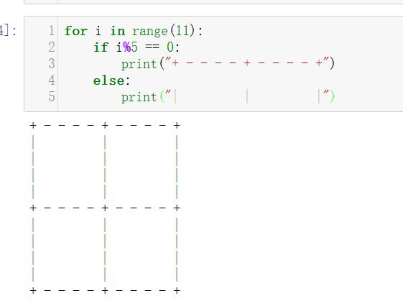

2.8从里至外

from turtle import *

pensize(10)

pencolor("grey")

i = 10

while(i<=160):

seth(90)

fd(i)

seth(180)

fd(i+10)

seth(-90)

fd(i+20)

seth(0)

fd(i+30)

i=i+40

seth(90)

fd(170)

seth(180)

fd(180)

seth(-90)

fd(190)

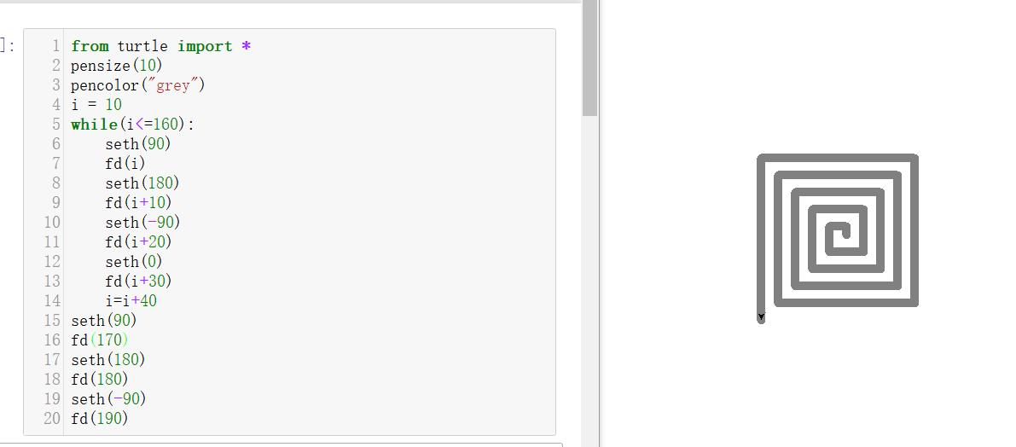

2.8从外至里

from turtle import *

pensize(1)

d = 300

while d>10:

seth(90)

fd(d)

seth(0)

fd(d)

d=d-5

seth(-90)

fd(d)

seth(-180)

fd(d)

d=d-5

done()

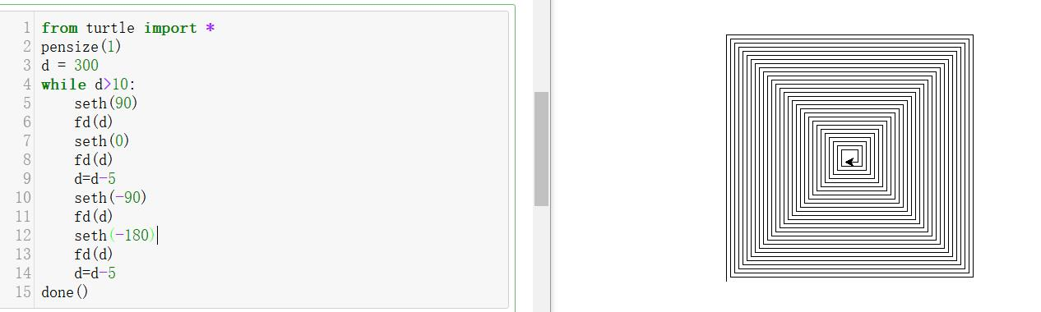

4.6羊车门

from random import *

x = 0

y = 0

s = ['车','羊1','羊2']

n = 1000000

for c in range(n):

shuffle(s)

c = choice(s)

if c =='车':

x +=1

else:

y +=1

print("坚持选择获胜的几率是: {};改变选择获胜的几率是{}".format(x/n,y/n))

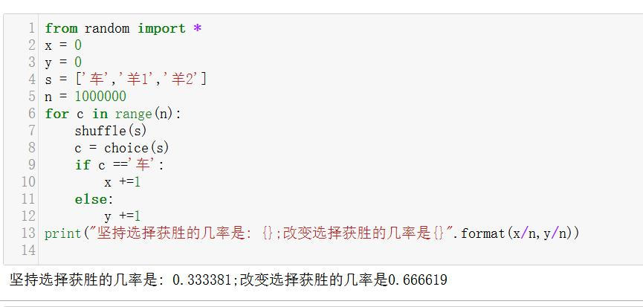

4.5猜数游戏续

import random

a=random.randint(0,100)

N = 0

while True:

try:

n = eval(input("请输入一个0-100之间的整数: "))

N = N + 1

except:

print("输入内容必须为整数！")

continue

if n < a:

print("遗憾，太小了")

continue

elif n == a:

print("预测{}次，你猜中了！".format(N))

break

else:

print("遗憾，太大了")

continue

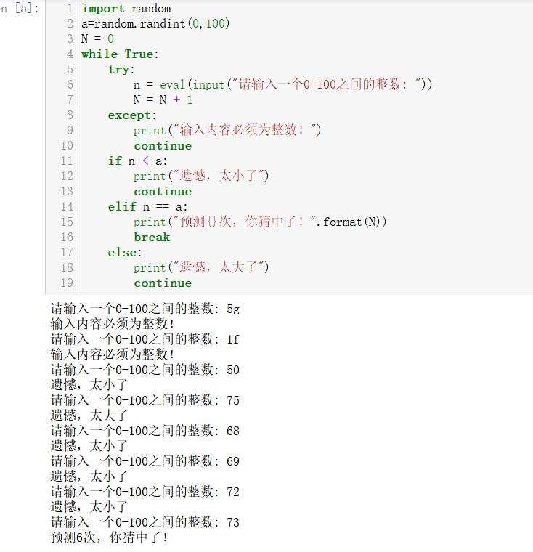

总而言之，觉得自己做的还是很差劲，应该私下勤加练习。